**附件一：**

**南通大学附属中学2023年艺体特长生测试考核方案**

为了积极稳妥地做好我校艺体特长生招生工作，确保测试考核有序进行，充分体现考核过程和考核结果的公平、公正、合理，特制定本方案。

1. **测试时间**

2023年6月21日(周三)上午8：00(考生7：30前，到科教会堂主考室集中)。

1. **测试地点**

体育：通大附中体育与健康学院

艺术：通大附中艺术与传媒学院

1. **测试项目、规程、评分分值**

**艺术类：舞蹈、声乐、器乐**

（一）测试项目及分值：

1.舞蹈:自选舞蹈作品一段，时长不超过4分钟（70分），舞蹈基本功展示(10分)，舞蹈动作即兴模仿（10分），节奏模仿(10分)。

2.声乐、器乐：演唱或演奏自选作品一首，时长不超过6分钟（70分）， 五线谱或简谱视唱（10分），旋律模唱（10分），节奏模仿（10分）。

（二）测试方法：

1.视听练耳：声乐、器乐类考生现场测试视唱（简谱、五线谱可自选）、旋律模唱(二四拍，八小节)、节奏模仿(二四拍，四小节)。

2.舞蹈类考生自选舞蹈作品一段(音乐自备，MP3格式，拷U盘带来)，舞蹈基本功展示，现场舞蹈动作模仿，节奏模仿（二四拍，四小节）。

3.声乐类考生自选歌曲一首。(考场提供钢琴伴奏也可自备音乐伴奏或者无伴奏清唱）。

4.器乐类考生：自选器乐作品一首（无伴奏，演奏时长不超过6分钟，除钢琴外其他乐器自备）。

**艺术类：书法**

**（一）测试项目及分值：**

1．作品临摹；（50分）

2．命题创作。（50分）

**（二）测试方法：**

1.作品临摹：自选临摹一幅作品，字体：楷或隶自选一种，字帖自备，纸张由学校提供。

2.命题创作：命题创作一幅作品，字体：自选两种，内容由评委确定、校方提供。

**体育类：篮球**

1. **测试项目及分值：**

1.身高（5分）

2.100米跑（10分）

3.助跑摸高（10分 ）

4.一分钟投篮（ 10分）

5.全程菱形运球跑篮（20分）

6.实战能力。（45分）

**（二）测评方法：**

1.100米加速跑：在室外体育场，沿直道测试100米跑步成绩。

2.助跑摸高：左右手不限，每人2次，以最高一次成绩为最终成绩。

3.一分钟投篮：运动员在原3分线外（6.25m）投篮后自抢篮板，再运至原3分线外投篮，以投中次数评分；不允许两次运球、走步；投篮时脚踩线投中无效。每人测两次，以投中最多一次为最终成绩**。**

4.全场菱形运球跑篮：①线路：队员站位及移动路线如图所示。受试队员从后场端线中点开始，用右手运球至后场罚球线标志物处做胯下运球变向，左手运球至左侧的中线标志物处，做背后运球变向，再用右手运球至前场罚球线标志物处做运球转身左手上篮。投球中篮后，受试队员用右手运球至前场罚球线标志物处做胯下运球变向换手，右手运球至下一标志物处，做运球转身左手上篮。投中后，受试队员再由场的右侧用左手运球，完成同样的过程结束。②每人只测一次，计时员发出信号开始计时，最后一次球中篮时（球体中部通过篮圈）停表。③每次投篮必须投中，如不中需补篮成功方能继续。④中线处标志物距边线内沿2米，罚球区标志物位于罚球线中点。以标志物为圆心，1米为半径画圆，变向时必须任意一脚踩在圆圈线或者圆圈线内地面。

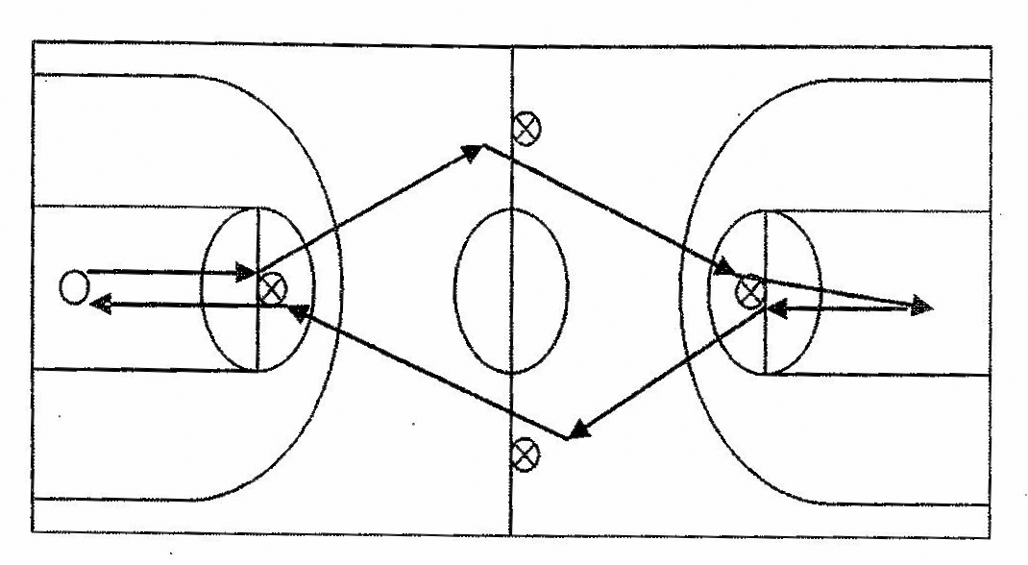

5.实战能力：将加试运动员分成若干队，每队5人，进行全场比赛或3人进行半场比赛。分队时应该注意各个位置配备合理，两队比赛20-30分钟，考核技术、战术、比赛作风。考试由评委完成，平均分即最终得分。

**体育类：射箭**

**(一)测试项目及分值：**

1.身体素质20分

（1）哑铃扩胸（男3KG 女1KG）（10分） （2）60米（10分）

2.专项技术60分

30m单轮 36支箭

3.发展潜力20分

拉弓持久性

**（二）测试方法：**

1. 轮赛时，每人每组6支箭必须在4分钟内射完。

2.环靶为圆形，30米射程使用直径80厘米的环靶。

3.以单轮成绩对照分值。

上述测试内容参照最新的射箭竞赛规则执行

**体育类：田径**

**（一）测试项目及分值：**

1.身体素质项目：（30分）

（1）100米（10分）

（2）立定三级跳远（10分）

（3）原地正面双手头上掷实心球（2Kg）（10分）

2.专项素质项目：（70分）

100米、200米、400米、800米、1500米、铅球（男6Kg、女4Kg）、跳高、跳远等。

**（二）测试方法：**

按最新《田径规则》执行。

注：专项测试项目由考生考前确定，测试项目原则上与报名时的专项一致或接近。评分参照南通市体育特长生考试《田径标准》。

**体育类：网 球**

**（一）测试项目及分值：**

1. 身体素质：（1）100米短跑10分 （2）半场扇形往返跑10分

2．专项技术：（1）发球25分 （2）正、反手底线抽球25分

3．实战能力：（1）比赛10分 （2）战术意识及打法特点20分

**（二）测试方法：**

**1.身体素质**

考核方法：

（1）100米短跑：在标准100米跑道上进行。

（2）半场扇形往返跑（如图1）：在网球场内进行，考生站在底线中线处（O），分别逆时针逐次向半场7个点（A、B、C、D、E、F、G）进行折返跑，每到一点必须单手触到设定的标志，计算所需时间。

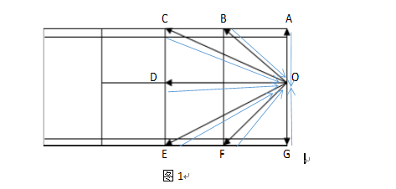

**2.专项技术：**

（1）上手发球（达标13分；技评12分）

考核方法：

测试者从单打场地的一区（平分区）、二区（占先区）底线分别发2个球至相应发球区的内角和外角（将发球区等分为左、中、右三块区域，左右两侧为内、外角，压线判定有效），如图2。顺序为一区内角、一区外角、二区内角、二区外角，另测试者可自选2球发至内角或外角，擦网有进则重发该球，共计10个球，每发到指定有效区域得1.3分，共计13分。

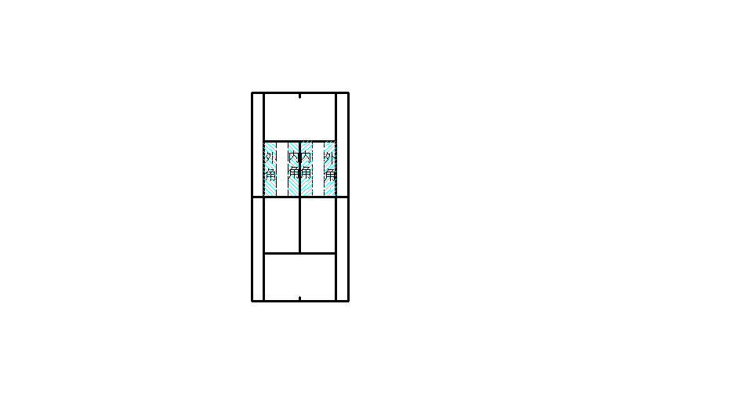

图2

（2）底线正反手抽球（达标13分；技评12分）

考核方法：

测试者站在底线中点附近，教练在场地对侧底线中点位置供球到测试者正、反手半场位置，要求测试者正、反手各打5个斜线和5个直线球至对面底线有效区域（底线有效区域为发球线至底线区域与单打边线2米以内区域的交叉部分，如图3所示），顺序为正手斜线、正手直线、反手斜线、反手直线，20个球后测试者正手和反手各任选3个球至直线或者斜线，测试者每次击球完应回到底线中点位置附近准备下一次击球，共计26个球，每打到指定半场内一球得0.5分，正反手各6.5分，共计13分。

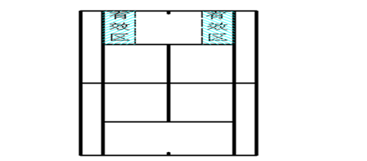

图3

**3.实战能力（30分）**

**体育类：武术**

**（一）测试项目及分值：**

1.专项素质：立定跳远（20分）

2.专项技术：正踢腿（10分）

3.专项技术：腾空飞脚（10分）

4.实战能力：拳术或器械任选一套（60分）

**（二）测试方法：**

1. 专项素质：立定跳远

测试方法：两脚原地站立起跳，不能有预跳或踩线，以身体任何部位着地最近点为测量点，每人测量两次，记其中一次最佳成绩。

2. 专项技术：正踢腿

测试方法：身体正直，挺胸、收腹、立腰。踢腿时，摆动腿挺膝伸直，脚尖勾起绷落。收髋猛收腹，踢腿过腰后加速，要有寸劲。

3. 专项技术：腾空飞脚

测试方法：在空中，左腿屈膝收控于腹前；右腿在空中踢摆时，击响腿脚尖过肩；击响时，击掌、拍脚连续、准确、响亮；上体正直或微向前倾；落地时，起跳脚先着地。

4.实战能力

测试方法：考生在下述规定拳种中任选一个拳种的拳术或器械进行测试。要求按照规定的时间在8×14米的场地上完成套路。

规定拳种包括：长拳、太极拳、南拳、形意拳、八卦掌、八极拳、通臂拳、劈挂拳、翻子拳、地躺拳、象形拳、查拳、花拳、炮拳、洪拳、少林拳、戳脚等。

完成套路时间：太极拳及太极器械：1分30秒 — 2分钟；其它拳术及器械：不少于1分钟。

**体育类：击剑**

**（一）测试项目及分值：**

1.身体素质（30分）

①一分钟双飞跳绳（10分）

②垂直纵跳（10分）

③折返灵敏跑（10分）

2.专项技术（50分）

3.发展潜力（20分）

**（二）测试方法**

1.身体素质测试按照省击剑锦标赛素质测试要求进行。

2.专项技术：双人互带（在移动中完成直刺·转移刺·四、六、二的防守还击·进攻·冲刺的动作）

3.发展潜力：在实战中合理应用技战术动作

南通大学附属中学

2023年5月18日